**Como fazer um templates**

* Colocar um templates para toda aplicação;
* Settings.py na pasta raiz do projeto;

Ir em TEMPLATES ( Dentro desse arquivo do settings);

Configurar um valor em ‘DIRS’: [‘templates’],

STATICFILES_DIRS=[

Os.path.join(BASE_DIR, ‘static’)

]

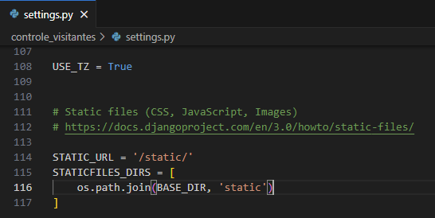

Copia a pasta static e templates na pasta;

Ir em views e colocar as informações abaixo:

